**Atividades do conteúdo: Árvores (Teoria)**

**2-1** Aplique os algoritmos de pré-ordem, ordem simétrica e pós-ordem nas seguintes árvores e apresente os resultados obtidos:

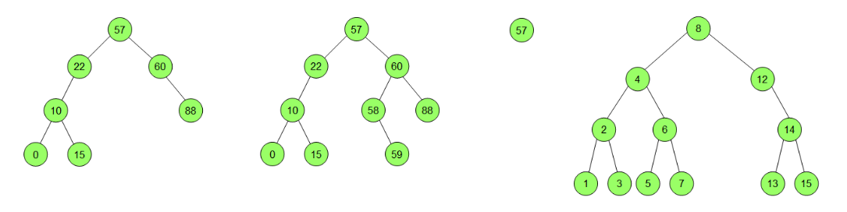

|  |
| --- |
|  |

**2 - 2** Um programador, por engano, ao codificar um percurso em pré-ordem inverteu a chamadas recursivas das sub-árvores direita e esquerda, chamando a direita antes da esquerda. Qual seria o resultado desse algoritmo sobre as árvores da questão 1?

|  |
| --- |
|  |

**2 - 3** Os percursos em pré-ordem e ordem simétrica em uma arvore binária resultou nas seguintes sequências:

Pré-ordem: 50 30 20 35 60 70 65 75

Ordem simétrica: 20 30 35 50 60 65 70 75

Construa a árvore.

|  |
| --- |
|  |

**2 - 4** Os percursos em pós-ordem e ordem simétrica em uma arvore binária resultou nas seguintes sequências:

Pós-ordem: D B G H E F C A

Ordem simétrica: B D A G E H C F

Construa a árvore.

|  |
| --- |
|  |

**2 - 5** Percursos em pré-ordem, ordem simétrica e pós-ordem são aplicados para exibir as folhas de uma árvore binária. Demonstre ou refute a seguinte afirmação: "A ordem em que os valores são exibidos é sempre a mesma nos três métodos”.

|  |
| --- |
|  |

**2 - 6** Percursos em pré-ordem, ordem simétrica e pós-ordem são aplicados para exibir as folhas de uma árvore binária. Demonstre ou refute a seguinte afirmação: "A ordem em que os valores são exibidos é sempre a mesma nos três métodos”.

Uma árvore ternária é aquela em que cada nó possui 0, 1, 2 ou 3 filhos.

* 1. Como seria o método de busca em pré-ordem nesta árvore?
  2. Uma árvore binária e outra ternária possuem os mesmos valores. O que se pode dizer ao compararmos as alturas dessas árvores?

|  |
| --- |
|  |